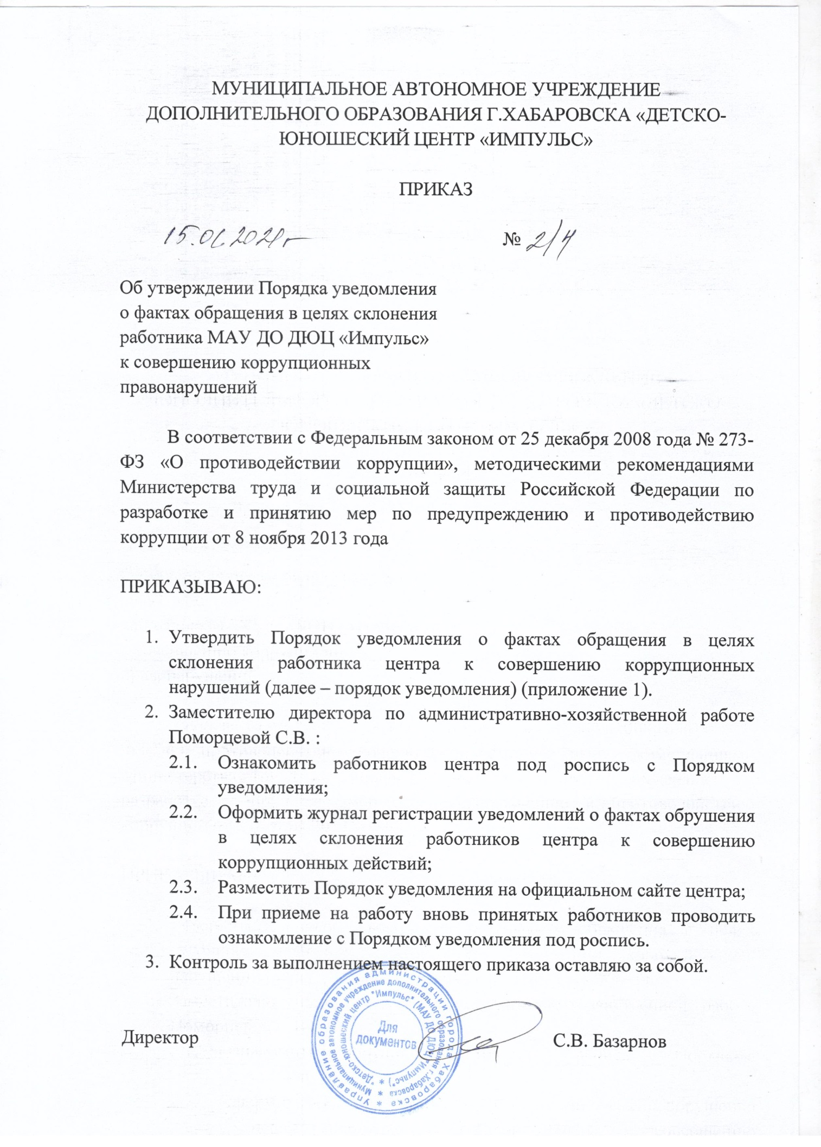

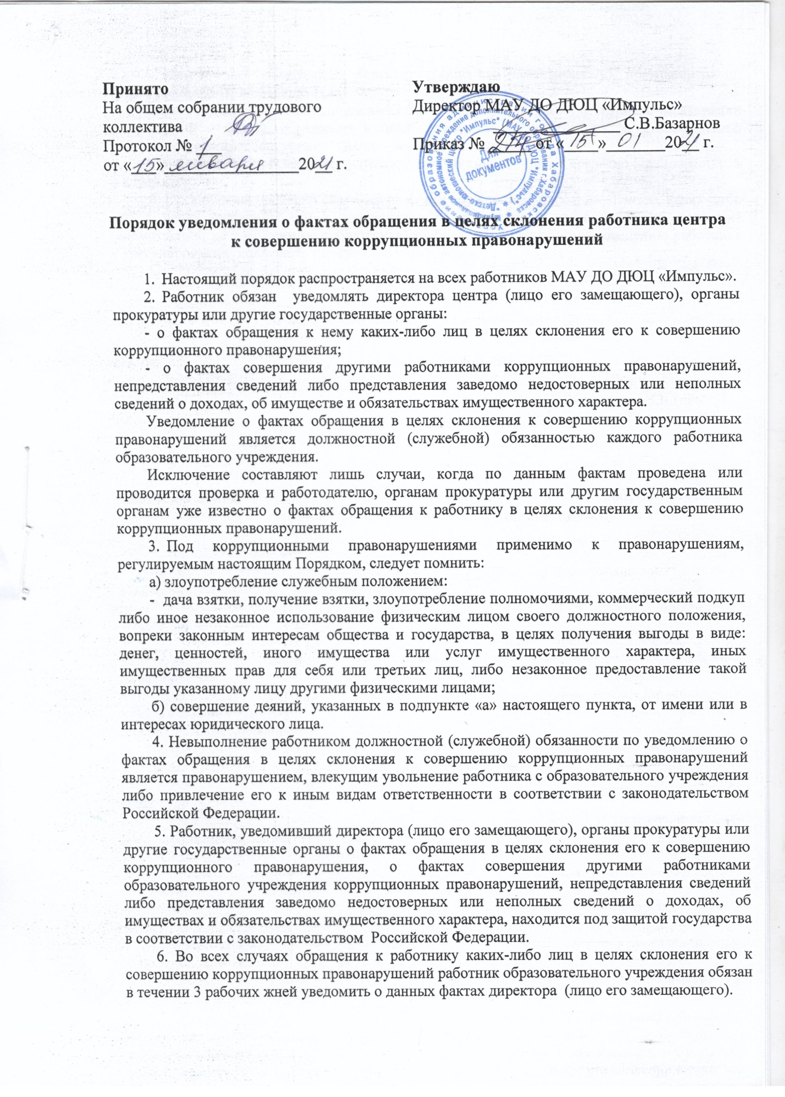

7. Направление уведомления директору (лицо его замещающему), производится по форме согласно Приложению 1.

8. Уведомление работника подлежит обязательной регистрации в журнале регистрации уведомлений о фактах обращения в целях склонения работника центра к совершению коррупционных правонарушений (далее – журнал регистрации).

9. Журнал ведется и хранится у ответственного лица по форме согласно Приложению № 2 к Порядку.

10. Организация проверки сведений по факту обращения к работнику центра каких-либо лиц в целях склонения его к совершению коррупционных правонарушений подлежит рассмотрению на комиссии по соблюдению требований к служебному поведению работника и урегулированию конфликта интересов в учреждении.

Приложение № 1

УВЕДОМЛЕНИЕ

о фактах обращения в целях склонения работника центра к

совершению коррупционных правонарушений

В соответствии со статьей 9 Федерального закона от 25.12.2008 № 273-ФЗ «О противодействии коррупции» Я, _____________________________________________________, настоящим уведомляю об обращении ко мне «________»________________________20____ г.

__________________________________________________________________________________

(Ф.И.О.)

в целях склонения меня к совершению коррупционных действий, а именно:

____________________________________________________________________________________________________________________________________________________________________________________________________________________________________________________________________________________________________________________________________________________________________________________________________________________________________________________________________________________________________________

(перечислить, в чем выражается склонение к коррупционным правонарушениям)

Настоящим подтверждаю, что мною __________________________________________________

(Ф.И.О.)

обязанность об уведомлении органов прокуратуры или других государственных органов выполнена в полном объеме.

______________________ __________________________

(дата) (подпись)

Уведомление зарегистрировано

В журнале регистрации

«___»___________20____ г. №_______

_________________________________

(подпись ответственного лица)

Приложение № 2

Журнал

регистрации уведомлений о фактах обращения в целях склонения работника центра

к совершению коррупционных правонарушений

п/п | Номер, дата уведомле-ния | Сведения о работнике, направившем уведомление |  |  |  | Краткое содержание уведом-  ления | Ф.И.О. лица, приняв-шего уведом-  ление
 |  | Ф.И.О. | Документ, удостоверяющий личность (паспорт, гражданина РФ) | Должно-сть | Контактный номер телефона

